

CAO ĐẲNG FPT POLYTECHNIC

ỨNG DỤNG PHẦN MỀM



ASSIGNMENT

ĐỀ TÀI: XÂY DỰNG CSDL

QUẢN LÍ GIAO HÀNG

Giảng viên : ***Trần Văn Thiện***

Sinh viên thực hiện : Trần Hữu Đang

Mã sinh viên : PC04349

Lớp : IT17305

**Cần Thơ** 18/05/2022

**YC1: Lược đồ CSDL GIAO HÀNG**

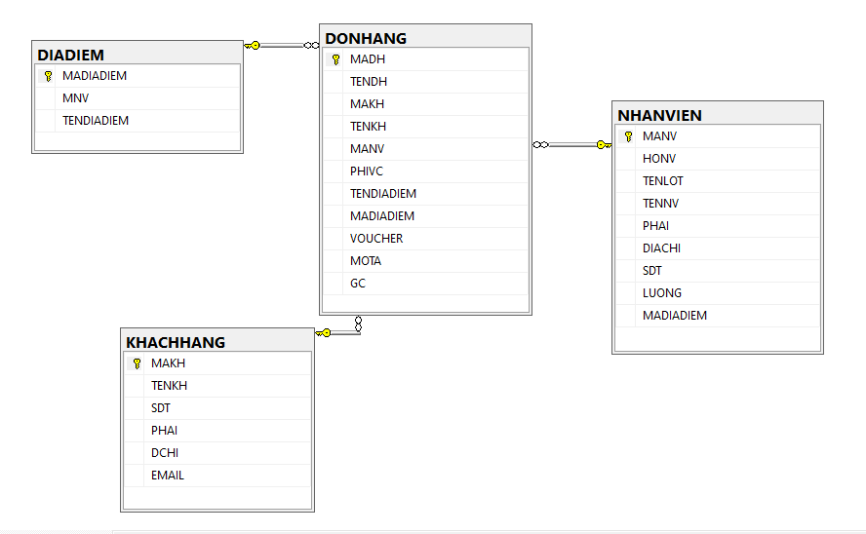

**YC2: Bảng mô tả các thuộc tính:**

1. **KHÁCH HÀNG**

|  |  |  |
| --- | --- | --- |
| **Tên thuộc tính** | **Diễn giải** | **Kiểu dữ liệu** |
| ***MAKH (PK)*** | MÃ KHÁCH HÀNG | VARCHAR(9) |
| TENKH | TÊN KHÁCH HÀNG | NVARCHAR (25) |
| ***MADIADIEM(FK)*** | MÃ ĐỊA ĐIỂM GIAO HÀNG | INT |
| SDT | SỐ ĐIỆN THOẠI KHÁCH HÀNG | NVARCHAR(12) |
| PHAI | GIỚI TÍNH | NVARCHAR(4) |
| DIACHI | ĐỊA CHỈ KHÁCH HÀNG | NVARCHAR(40) |
| EMAIL | EMAIL KHÁCH HÀNG | NVARCHAR(20) |
|  | | |

**Mã SQL :**

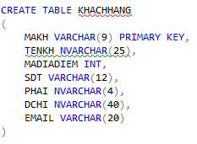

1. **NHÂN VIÊN**

|  |  |  |
| --- | --- | --- |
| **Tên thuộc tính** | **Diễn giải** | **Kiểu dữ liệu** |
| ***MANV(PK)*** | MÃ NHÂN VIÊN | VARCHAR(9) |
| HONV | HỌ NHÂN VIÊN | NVARCHAR(15) |
| TENLOT | TÊN LÓT NHÂN VIÊN | NVARCHAR(15) |
| TENNV | TÊN NHÂN VIÊN | NVARCHAR(15) |
| PHAI | GIỚI TÍNH NHÂN VIÊN | NVARCHAR(4) |
| DIACHI | ĐỊA CHỈ NHÂN VIÊN | NVARCHAR(40) |
| SDT | SỐ ĐIỆN THOẠI NHÂN VIÊN | VARCHAR(12) |
| LUONG | LƯƠNG NHÂN VIÊN/ ĐƠN HÀNG | INT |
| MADIADIEM | MÃ ĐỊA ĐIỂM NHÂN VIÊN GIAO HÀNG | INT |
| *MADIADIEM: Mỗi nhân viên sẽ giao hàng trong 1 khu vực nhất định để tiện lợi trong việc giao hàng* | | |

**Mã SQL:**

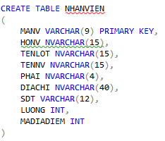

**3. ĐỊA ĐIỂM**

|  |  |  |
| --- | --- | --- |
| **Tên thuộc tính** | **Diễn giải** | **Kiểu dữ liệu** |
| ***MADIADIEM(PK)*** | MÃ ĐỊA ĐIỂM | INT |
| MNV | MÃ NHÂN VIÊN ỨNG VỚI MỘT ĐỊA ĐIỂM | VARCHAR(9) |
| TENDIADIEM | TÊN KHU VỰC | DATE |
|  | | |

**Mã SQL:**

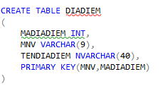

**4. ĐƠN HÀNG**

|  |  |  |
| --- | --- | --- |
| **Tên thuộc tính** | **Diễn giải** | **Kiểu dữ liệu** |
| ***MADH(PK)*** | MÃ ĐƠN HÀNG | VARCHAR(9) |
| TENDH | TÊN ĐƠN HÀNG | NVARCHAR(15) |
| MAKH | MÃ KHÁCH HÀNG ỨNG VỚI ĐƠN HÀNG | VARCHAR(9) |
| TENKH | TÊN KHÁCH HÀNG | NVARCHAR(20) |
| MANV(FK) | MÃ NHÂN VIÊN GIAO HÀNG | VARCHAR(9) |
| PHIVC | PHÍ VẬN CHUYỂN ĐƠN HÀNG | INT |
| ***MADIADIEM(FK)*** | MÃ ĐỊA ĐIỂM | INT |
| GC | GHI CHÚ ĐỊA CHỈ CỤ THỂ | NVARCHAR(30) |
|  | | |

**Mã SQL:**

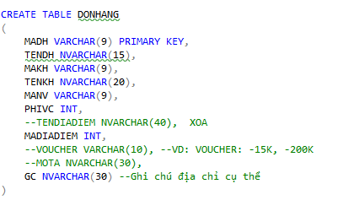

**YC3: Thêm dữ liệu mẫu vào bảng:**

1. **KHÁCH HÀNG**

|  |  |  |  |  |  |  |
| --- | --- | --- | --- | --- | --- | --- |
| **MAKH** | **TENKH** | **MADIADIEM** | **SDT** | **PHAI** | **DCHI** | **EMAIL** |
| 033 | Ng Khánh Lan | 6 | 0980496600 | Nữ | 209 Hùng Vương, Tp Cantho | kdan@gmail.com |
| 099 | Dr Strange | 5 | 0345632198 | Nam | 209 Cách mạng tháng 8, Tp Cantho | dudu0998@gmail.com |
| 101 | Đậu Xanh | 7 | 0905612098 | LGBT | 219 Phạm Ngũ Lão, Tp Cantho | dxlgbt@gmail.com |
| 187 | Đen Không Vâu | 1 | 0980123498 | Nam | 187 Đề Thám, Tp Cantho | denkovau@gmail.com |
| 199 | Bích Nụ | 4 | 0987154398 | Nữ | 228 Nguyễn Văn Linh, Tp Cantho | bichnu098@gmail.com |
| 236 | Bé Sỹ | 4 | 0989874354 | Nữ | 98 Nguyễn Thị Minh Khai, Tp Cantho | sy.cute@gmail.com |
| 544 | Trần Dần | 1 | 0987091231 | Nam | 228 Nguyễn Văn Linh, Tp Cantho | bichnu098@gmail.com |
|  | | | | | | |

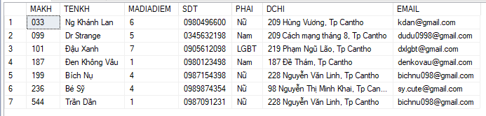

1. **NHÂN VIÊN**

|  |  |  |  |  |  |  |  |  |
| --- | --- | --- | --- | --- | --- | --- | --- | --- |
| **MANV** | **HONV** | **TENLOT** | **TENNV** | **PHAI** | **DIACHI** | **SDT** | **LUONG** | **MADIADIEM** |
| 005 | Bành | Bé | Na | Nữ | 119 Cổng Quỳnh, Tp HCM | 0392023332 | 30000 | 1 |
| 008 | Trương | Hoàng | Yasou | Nam | 229 Nguyễn Văn Linh, Tp Cantho | 0392343332 | 12000 | 3 |
| 009 | Nông | Văn | Nụ | Nam | 220 Nguyễn Văn Cừ, Tp Cantho | 0392029862 | 20000 | 2 |
| 012 | Gia | Cát | Lượng | Nam | 219 Nguyễn Văn Linh, Tp Cantho | 0125343332 | 12000 | 7 |
| 023 | Nguyễn | Bún | Đậu | Nam | 229 trần Hoàng Na, Tp Cantho | 0987643332 | 19000 | 4 |
| 028 | Phùng | Bé | Vinh | Nam | 227 Hoàng Văn Thụ, Tp Cantho | 0398743332 | 30000 | 6 |
| 069 | Trần | Hoàng | Thượng | Nam | 112 Nguyễn Văn Cừ (nd), Tp Cantho | 0392343331 | 50000 | 5 |
|  | | | | | | | | |

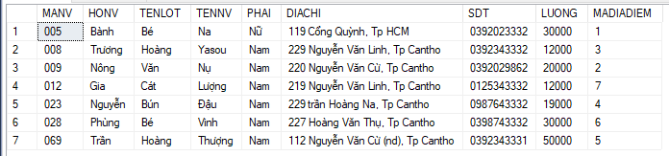

1. **ĐỊA ĐIỂM**

|  |  |  |
| --- | --- | --- |
| **MADIADIEM** | **MNV** | **TENDIADIEM** |
| 1 | 005 | Hùng Vương, Tp Cantho |
| 4 | 023 | An Cư, Tp Cantho |
| 5 | 069 | An Khánh, Tp Cantho |
| 6 | 028 | Bình Thủy, Tp Cantho |
| 7 | 012 | Ninh Kiều, Tp Cantho |
|  | | |

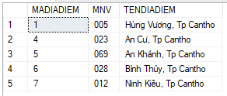

1. **ĐƠN HÀNG**

|  |  |  |  |  |  |  |  |
| --- | --- | --- | --- | --- | --- | --- | --- |
| **MADH** | **TENDH** | **MAKH** | **TENKH** | **MANV** | **PHIVC** | **MADIADIEM** | **GC** |
| 119 | Súng Nước | 199 | Bích Nụ | 028 | 15000 | 6 | Gần FPL Cantho |
| 127 | Giày Nike | 101 | Đậu Xanh | 012 | 67300 | 7 | Gần quán cafe Đangdz |
| 207 | bàn phím cơ | 187 | Đen Không Vâu | 008 | 67300 | 4 | *NULL* |
| 807 | Khăn Trãi Bàn | 033 | Ng Khánh Lan | 005 | 35000 | 1 | Gần vincom Hùng Vương |
| 987 | Váy Ngắn | 236 | Bé Sỹ | 069 | 55000 | 5 | *NULL* |
|  | | | | | | | |

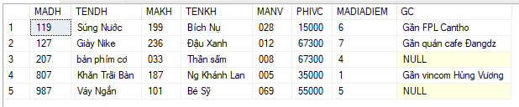

**Tạo quan hệ cho bảng**



**ASSIGNMENT GIAI ĐOẠN 2**

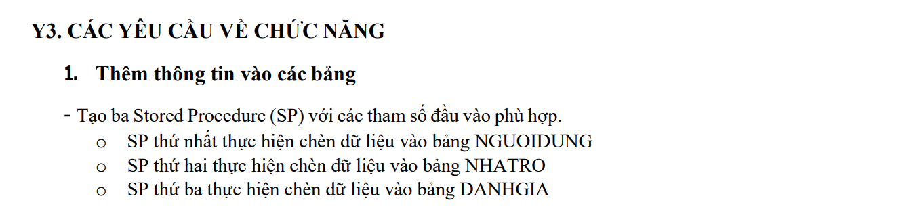

**Chèn dữ liệu vào bảng KHACHHANG**

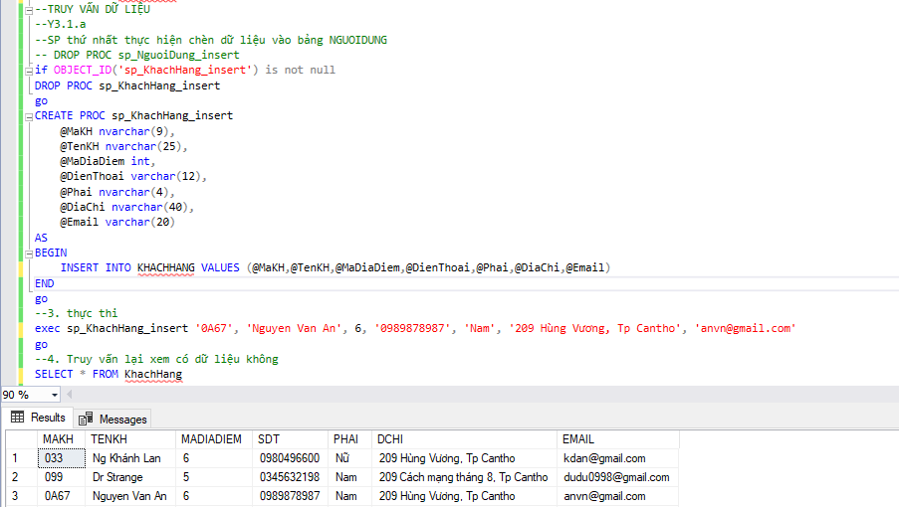

**Chèn dữ liệu vào bảng DONHANG**

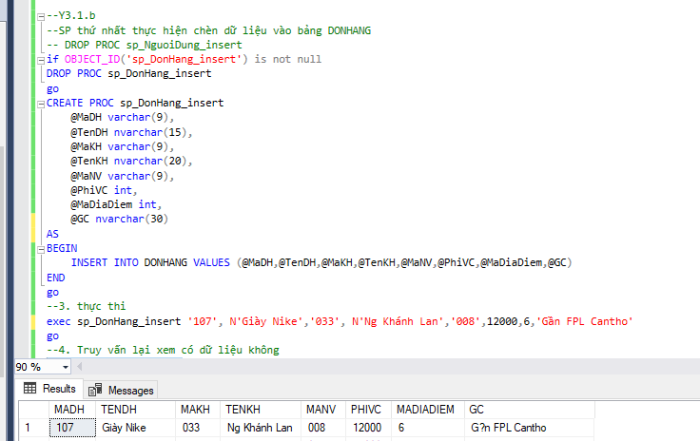

**Chèn dữ liệu vào bảng DIADIEM**

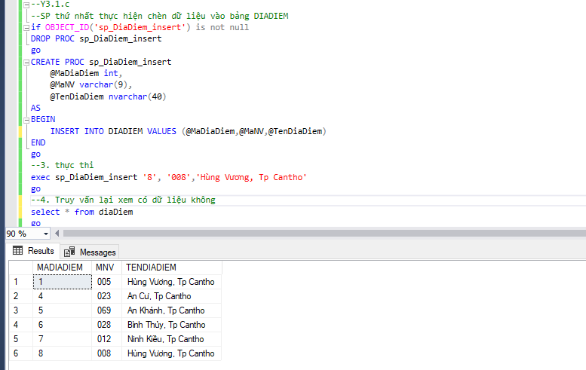

**Mã SQL:**

--TRUY VẤN DỮ LIỆU

--Y3.1.a

--SP thứ nhất thực hiện chèn dữ liệu vào bảng NGUOIDUNG

-- DROP PROC sp_NguoiDung_insert

if OBJECT_ID('sp_KhachHang_insert') is not null

DROP PROC sp_KhachHang_insert

go

CREATE PROC sp_KhachHang_insert

@MaKH nvarchar(9),

@TenKH nvarchar(25),

@MaDiaDiem int,

@DienThoai varchar(12),

@Phai nvarchar(4),

@DiaChi nvarchar(40),

@Email varchar(20)

AS

BEGIN

INSERT INTO KHACHHANG VALUES (@MaKH,@TenKH,@MaDiaDiem,@DienThoai,@Phai,@DiaChi,@Email)

END

go

--3. thực thi

exec sp_KhachHang_insert '0A67', 'Nguyen Van An', 6, '0989878987', 'Nam', '209 Hùng Vương, Tp Cantho', 'anvn@gmail.com'

go

--4. Truy vấn lại xem có dữ liệu không

SELECT * FROM KhachHang

go

--Y3.1.b

--SP thứ nhất thực hiện chèn dữ liệu vào bảng DONHANG

-- DROP PROC sp_NguoiDung_insert

if OBJECT_ID('sp_DonHang_insert') is not null

DROP PROC sp_DonHang_insert

go

CREATE PROC sp_DonHang_insert

@MaDH varchar(9),

@TenDH nvarchar(15),

@MaKH varchar(9),

@TenKH nvarchar(20),

@MaNV varchar(9),

@PhiVC int,

@MaDiaDiem int,

@GC nvarchar(30)

AS

BEGIN

INSERT INTO DONHANG VALUES (@MaDH,@TenDH,@MaKH,@TenKH,@MaNV,@PhiVC,@MaDiaDiem,@GC)

END

go

--3. thực thi

exec sp_DonHang_insert '107', N'Giày Nike','033', N'Ng Khánh Lan','008',12000,6,'Gần FPL Cantho'

go

--4. Truy vấn lại xem có dữ liệu không

SELECT * FROM DONHANG

--select * from NHANVIEN

--select * from khachhang

go

--Y3.1.c

--SP thứ nhất thực hiện chèn dữ liệu vào bảng DIADIEM

if OBJECT_ID('sp_DiaDiem_insert') is not null

DROP PROC sp_DiaDiem_insert

go

CREATE PROC sp_DiaDiem_insert

@MaDiaDiem int,

@MaNV varchar(9),

@TenDiaDiem nvarchar(40)

AS

BEGIN

INSERT INTO DIADIEM VALUES (@MaDiaDiem,@MaNV,@TenDiaDiem)

END

go

--3. thực thi

exec sp_DiaDiem_insert '8', '008','Hùng Vương, Tp Cantho'

go

--4. Truy vấn lại xem có dữ liệu không

select * from diaDiem

go

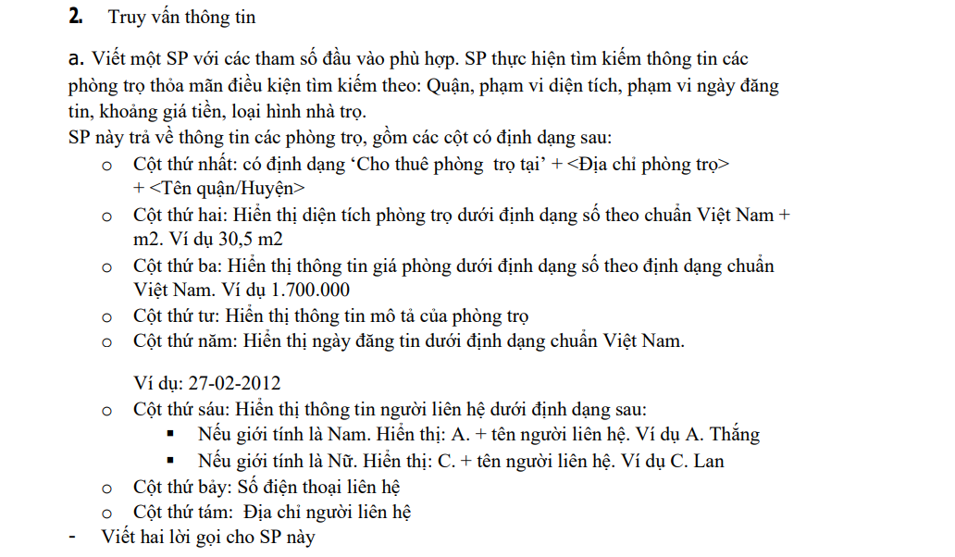

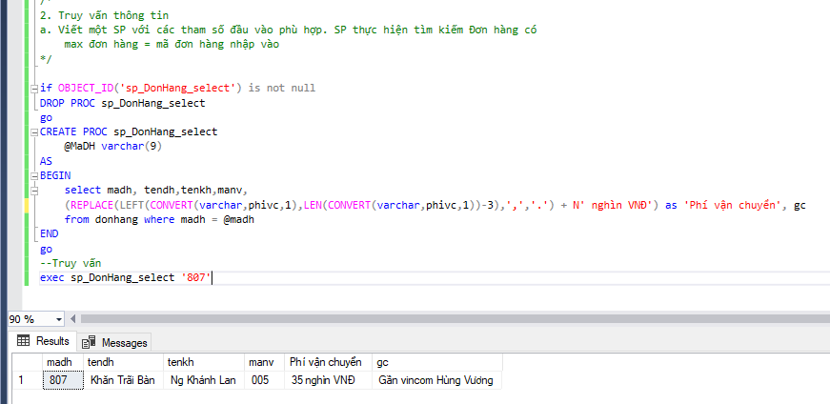

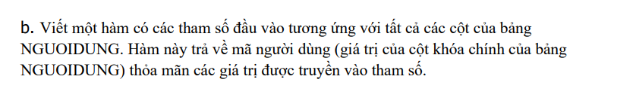

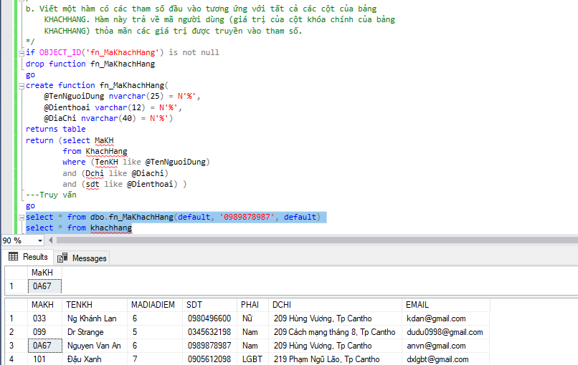

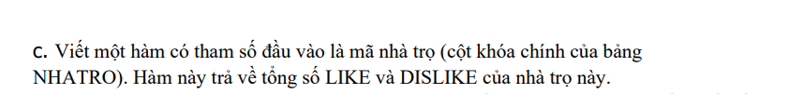

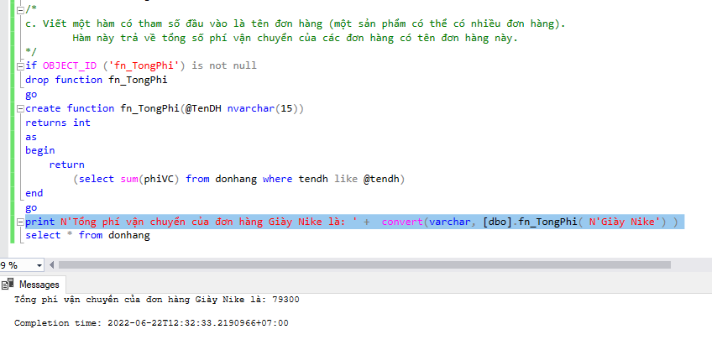

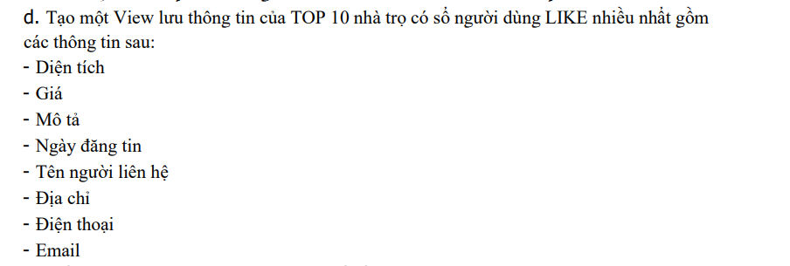

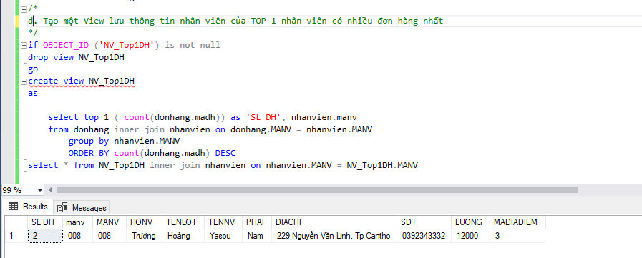

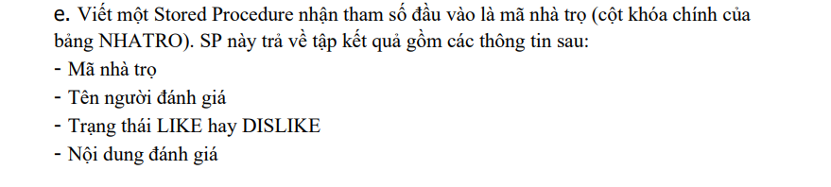

e. Viết một Stored Procedure nhận tham số đầu vào là mã nhân viên .

xuất ra số đơn hàng của nhân viên này

